Тазтдинов Данил ПР-34

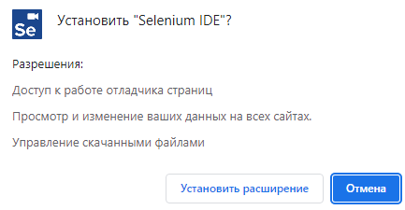

Рисунок 1 - Установка расширения

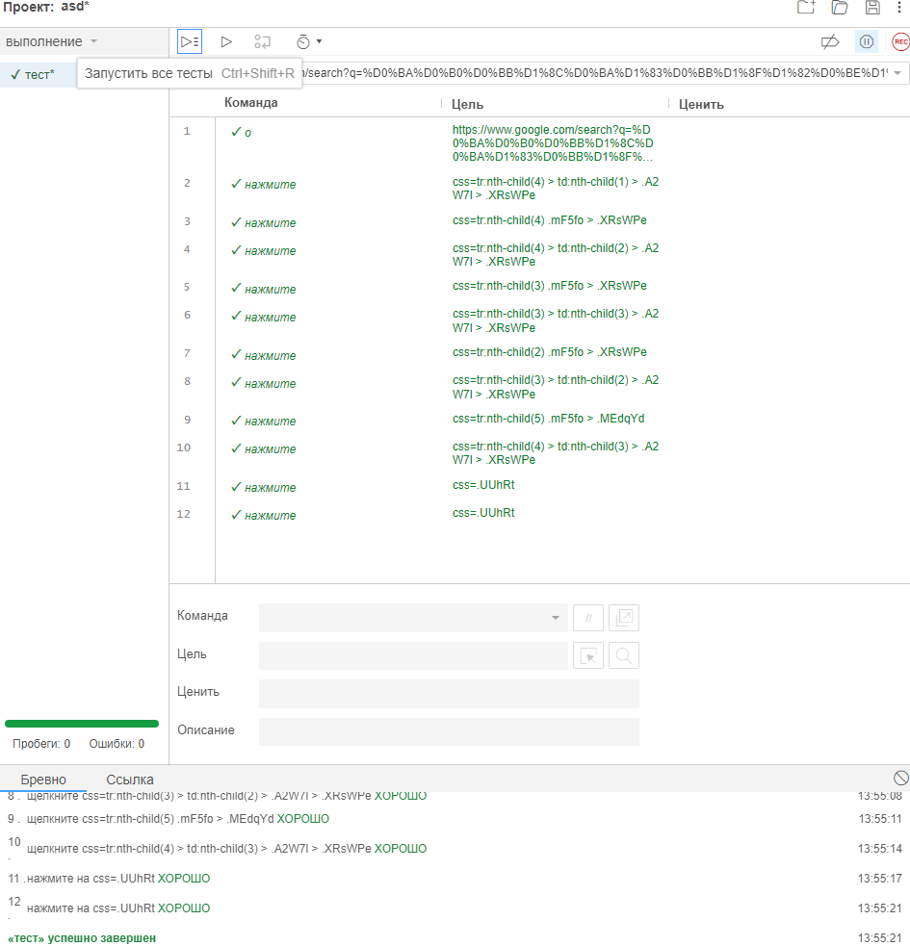

Рисунок 2 - Запуск теста